简易天气
思维导图：
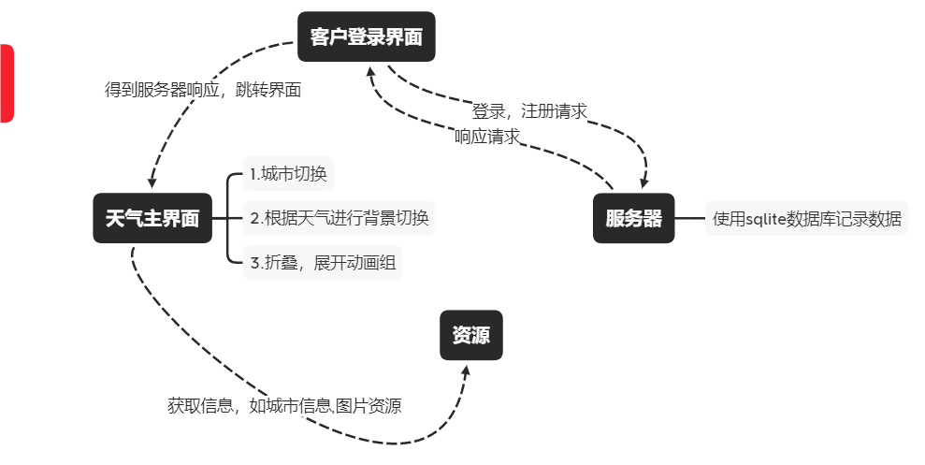

一．主要功能介绍
- 客户端登录界面
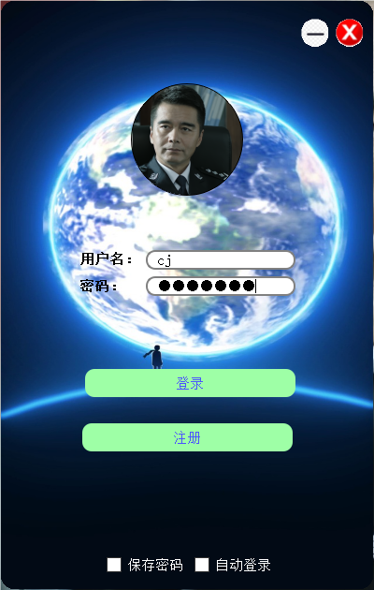
此节目主要有两功能：登录和注册
（1）注册是通过对服务器中数据库进行插入完成的
（2）登录成功后跳转到天气界面
2.天气界面
介绍：此界面可以根据天气的类型进行背景切换，可以切换城市，显示未来5天的天气情况，同时也有一些天气的信息；
最主要的是有一个动画组，可以完成界面的折叠和展开；点击折叠后会一步一步折叠；
